

**Manual de Usuario en la Herramienta**





**para el Profesor**

**Contenido**

1. Generalidades de Microsoft Teams 3

1.1 Acceso a Microsoft Teams 3

1.2 Menú Izquierda 5

1.2.1 Actividad 5

1.2.2 Chat 5

1.2.3 Equipos 5

1.2.4 Calendario 5

1.2.5 Reunirse Ahora 5

1.2.6 Llamadas 5

1.2.7 Archivos 6

1.2.8 Aplicaciones Personales 6

1.3 Cambio de Idioma 6

2. Funciones principales 7

3. Crear equipo 8

3. 1. Crea un equipo de trabajo. 8

3. 2. Crea un canal para tratar un tema 10

4. Compartir Equipo por vínculo de acceso o código de equipo 11

4.1. Compartir el vínculo de acceso. 11

4.2. Compartir por código de equipo. 11

5. Crear una reunión de equipo 13

5.1 Reunirse ahora. 13

5.2 Programar una reunión 14

5.3 Funciones en Videollamada. 16

5.3.1 Pantalla principal. 17

5.3.2 Herramientas de la llamada. 18

5.3.3 Levantar mano en reunión. 20

5.4 Compartir pantalla 20

6. Empezar una conversación 23

6.1 Expandir el cuadro de redacción 23

6. 2 Adjuntar documentos. 23

6. 3 Emojis, Ghipy, Adhesivos. 24

6.4 Distintivos. 25

7. Crear una Tarea 26

7.1. Crear una Tarea con la ficha Planner. 27

8. Carga de Archivos 29

8.1 Creación de archivo mediante Microsoft Teams. 29

8.2 Carga de archivo ya existente. 31

9. Agregar un video 32

9.1 Agregar video mediante un link. 32

9.2 Agregar un video mediante la aplicación en Microsoft Teams. 33

10. Bloc de notas para el docente 36

11. Agregar un archivo Forms a un Equipo de Trabajo 39

11.1 Insertar Forms dentro del Equipo de Trabajo 39

11.2 Agregar Forms desde la aplicación 41

11.3 Compartir formulario en el equipo de trabajo de Microsoft Teams. 44

11.4 Visualizar las respuestas a un formulario. 46

# 1. Generalidades de Microsoft Teams

Microsoft Teams es una plataforma colaborativa donde personas de una misma organización pueden:

* **Organizarse en equipos** y desarrollar su trabajo.
* **Compartir información** (documentos, hojas de cálculo, imágenes…)
* **Realizar llamadas o videollamadas**, tanto de uno a uno como en grupo pudiendo compartir tu pantalla o ceder el control de tu pantalla a otra persona en la llamada.
* **Elaborar documentación de forma colaborativa** y concurrente comentando cualquier cuestión relevante que queda almacenada sin necesidad de enviar correos electrónicos.
* **Incorporarse más tarde a un equipo** (o ser invitado) y acceder a todo el histórico de información de ese equipo.

## 1.1 Acceso a Microsoft Teams

Para entrar en Teams debes acceder a Microsoft Teams en la url: <https://www.office.com/> y seleccionar Iniciar Sesión.

Deberemos validarnos con nuestra cuenta (usuario, contraseña y segundo factor de autenticación, si lo tenemos activado).

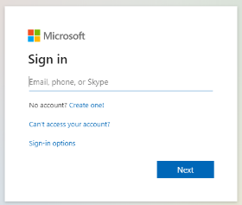

Una vez validados correctamente accedemos a Teams. Este es el aspecto que presenta la herramienta de inicio. Se muestran diferentes aplicaciones, seleccionamos Teams.

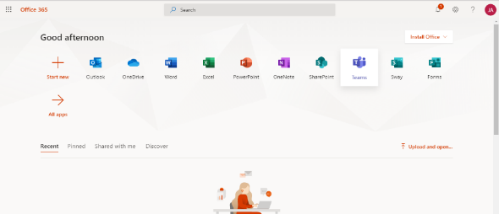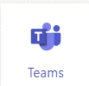

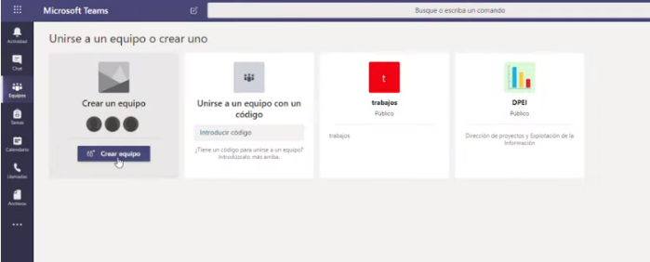Al iniciar se presenta la pantalla principal de Teams algunos de los detalles se pueden realizar en el menú izquierdo.

## 1.2 Menú Izquierda

En la pantalla de MS Teams existe un menú izquierdo con diversas opciones. Veamos las principales:

1.2.1 Actividad

Al seleccionar se puede ver mi actividad. Últimos chats, últimas acciones que he hecho, quien me ha comentado algo, conversaciones que se han hecho o llamadas perdidas.

### 1**.2.2 Chat**

Esta opción permite iniciar nuevos chats con el resto del equipo o con algún subconjunto del equipo. Puedes acceder a chats pasados y buscar por palabras clave para encontrar conversaciones que te interesen.

´´´´´

1.2.3 Equipos

Dentro de tu Teams puedes tener diversos equipos a los que pertenezcas, cada uno con sus conversaciones y sus documentos asociados. No todos los miembros de tu Teams tienen que estar en todos los equipos. Cada equipo tiene un fin exclusivo y por tanto está formado por unas personas. Al seleccionar esta opción podrás ver en que equipos estás, agregarte a equipos de otros si te dan permiso o crearte uno nuevo. El concepto de Equipo es análogo al concepto de grupo en WhatsApp.

1.2.4 Calendario

Funciona de manera análoga a otros calendarios como el de Google. Puedes programar citas o reuniones y visualizarlas dentro de un calendario con vistas semanal, diaria o mensual.

1.2.5 Reunirse Ahora

Al hacer clic en Calendario puedes programar una reunión (llamada o videollamada) en ese momento haciendo clic en este botón.

1.2.6 Llamadas

Permite hacer llamadas o videollamadas a una persona de la universidad que esté conectada a Teams.

1.2.7 Archivos

Aquí podemos ver y acceder a los archivos utilizados dentro del Teams.

### **1.2.8 Aplicaciones Personales**

Podemos instalar aplicaciones externas desde la tienda que puedes adquirir e integrar dentro de Teams.

## 1.3 Cambio de Idioma

En algunas máquinas el idioma suele cambiar. Para esto es necesario dar clic en más opciones , Cambiar de vista.



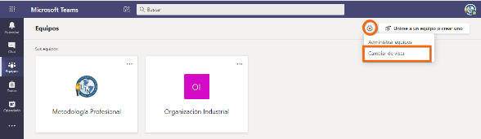



En configuración puedes cambiar el tema de tu pantalla principal, diseño e idioma.

Prestablecer Privacidad, Notificaciones y Llamadas.

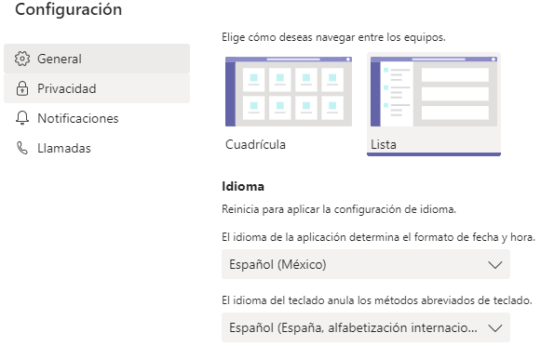

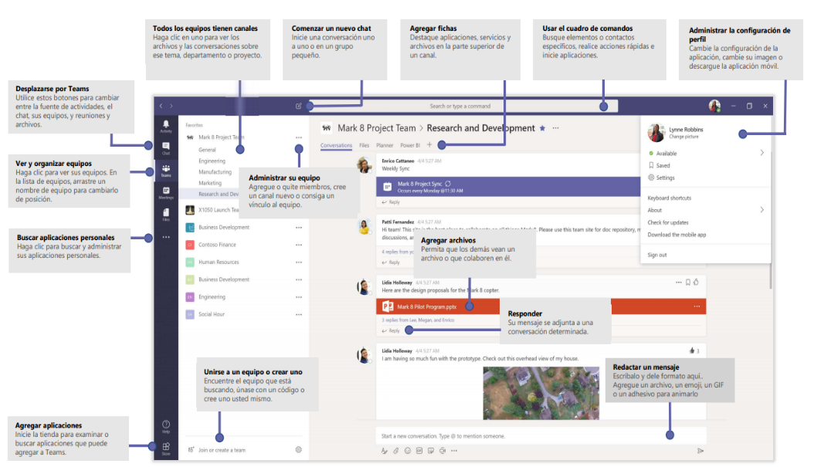

# 2. Funciones principales

# 3. Crear equipo

## 3. 1. Crea un equipo de trabajo.

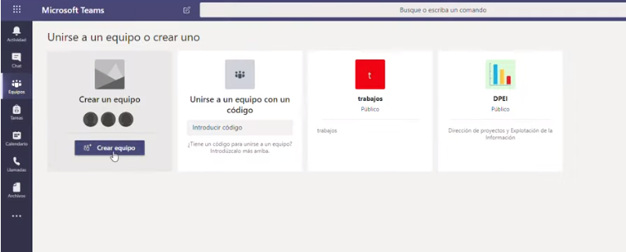

## 

Da clic en esta opción del menú izquierdo o en la opción principal.



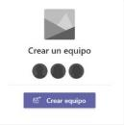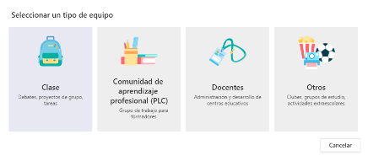

Primero muestra una tipología de posibles tipos de Equipo que puede formar (Clase, docencia, etc.) orientados a la docencia. Si quiere simplemente un grupo colaborativo con sus alumnos seleccione *Clase.* Llenar los espacios vacíos correspondientes a tu Equipo.

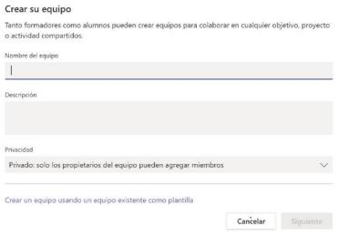

*La* ***Privacidad*** *es importante para permitir que sea un grupo que toda la comunidad universitaria pueda ver y unirse (incluidos estudiantes) o privado (solo los miembros del equipo (****recomendado****).*

**1.1.** Al finalizar ingresa los usuarios que pertenecen a tu equipo. En caso de buscar alumnos de la lista que se despliega, se debe solicitar el nombre completo con apellidos del alumno.

***Nota.-*** *Cualquier persona con una cuenta de correo electrónico de empresa o de consumidor, como* ***Outlook, Gmail u otros****, puede participar como invitado en Teams, con acceso total a los chats, reuniones y archivos del equipo. Solo se puede agregar como invitados a personas que sean externas a la organización, como socios o consultores.*

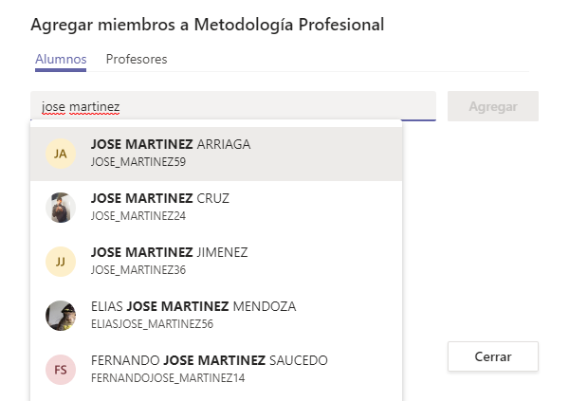

*Los alumnos que no tengan el correo oficial solo podrán tener acceso a la conferencia y a activar el micrófono y participar, su participación es limitada.*

Aquellos que pertenecen a la organización se pueden unir como miembros

***Los profesores*** son propietarios de los equipos de clases y los alumnos participan como miembros. Los equipos de clase permiten crear tareas y encuestas, registrar comentarios de los alumnos y darles un espacio privado para tomar notas en el bloc de notas de clase.

## 3. 2. Crea un canal para tratar un tema

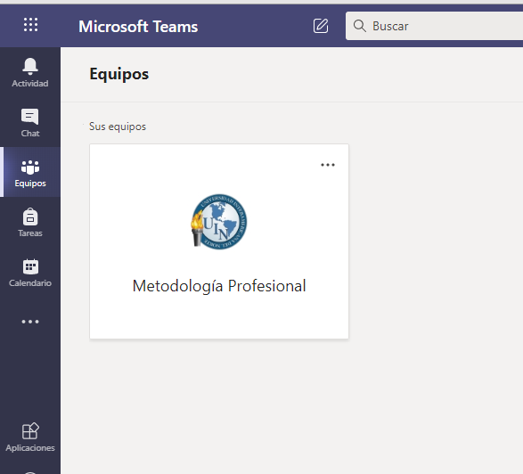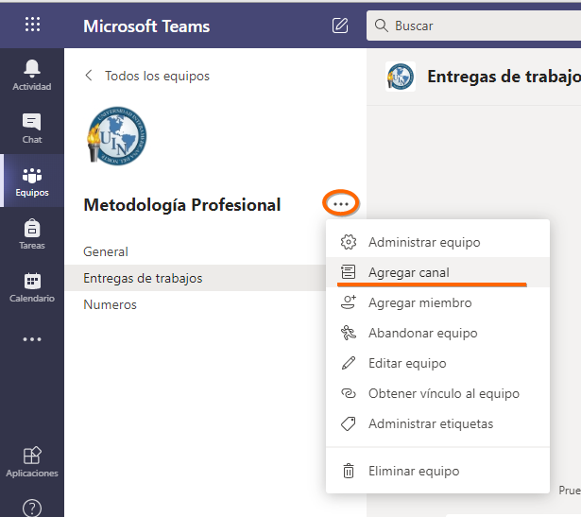

Al hacer clic en la opción equipos, se muestran los grupos a los que pertenece.

Seleccione el equipo al que se quiere dirigir.

En ese momento, en la pantalla central aparecen los diversos canales que tiene establecidos en ese equipo. Si tuviera que tratar 5 temas debería crear 5 canales y cada canal tendría sus documentos, sus tareas y sus conversaciones; esto es considerado a su organización y forma de trabajo.

# 4. Compartir Equipo por vínculo de acceso o código de equipo

## 4.1. Compartir el vínculo de acceso.

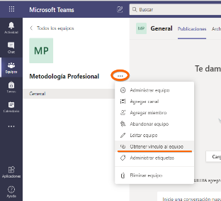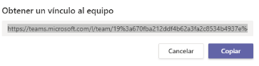

Selecciona… en Obtener vínculo al equipo.

Puedes unirte a otros grupos con el **VÍNCULO** enviado por el titular del grupo.

Se debe proporcionar mediante un correo electrónico, whatsapp, classroom, chat, etc.

3.2. Compartir código de acceso.

## 4.2. Compartir por código de equipo.

Selecciona (…), Administrar equipo y en configuración, busca la opción código de equipo.

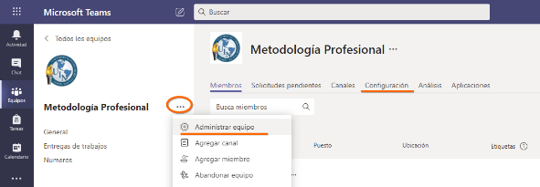

**1**

**2**

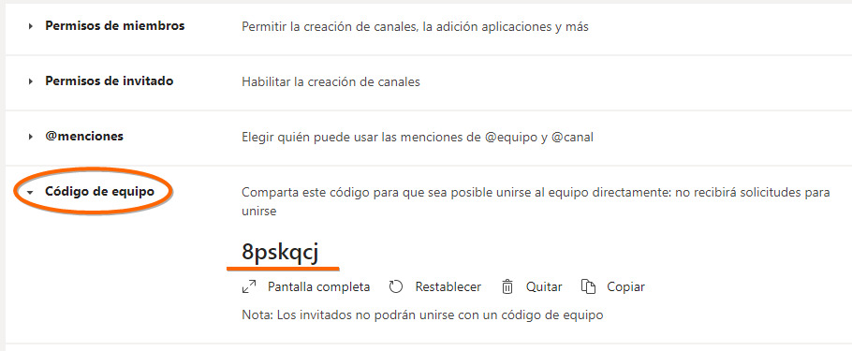

**3**

Puedes unirte a otros equipos con el **CÓDIGO** de equipo enviado por el titular del grupo. Se debe proporcionar mediante un correo electrónico, WhatsApp, Classroom, chat, etc.

******El usuario debe insertar el código proporcionado por el titular y aceptar las condiciones del grupo.

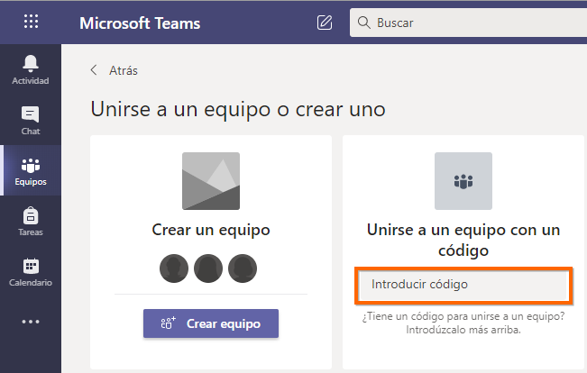

# 5. Crear una reunión de equipo

1. Seleccionas el equipo a trabajar.

2. Puedes seleccionar el canal con el que necesitas reunirte con tu equipo.

3. Clic en Reunirse o Programar reunión.

4. Puedes compartir a través del chat mensajes, documentos e información antes o durante al iniciar la reunión.

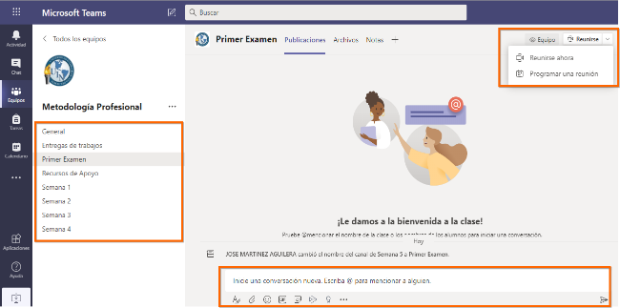

**1**

**2**

**3**

**4**

5.1 Reunirse ahora.

Tendrás que avisar a los usuarios a través del algún medio de comunicación que estas en reunión de momento.

5.2 Programar una reunión.

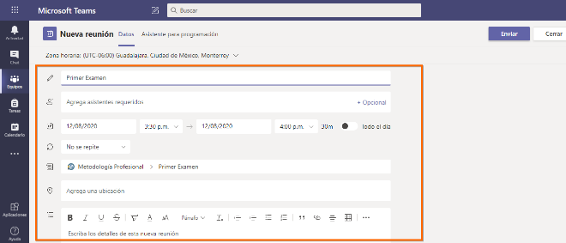Puedes elegir el horario de conexión y en automático se deja en comentario de *Actividad* para tu equipo tenga el conocimiento.

Es necesario llenar los campos de Fecha, hora y días que tendrán reunión, Enviar.

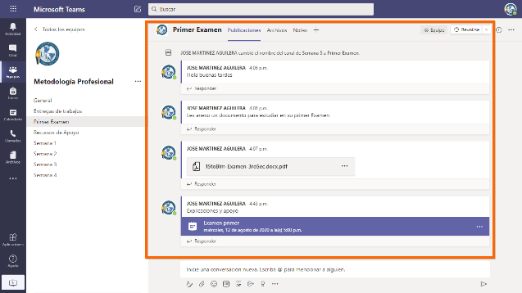En automático se visualiza en publicaciones del canal seleccionado (Punto #2) la información anexada (Documentos, mensajes, reuniones)

******Recuerda que con anterioridad ya habíamos obtenido el código de acceso (punto #3.2) para los alumnos que tienen correo oficial y ya se les envió, pero nos faltan los alumnos que no tienen correo oficial o son invitados (punto #3.1).

Selecciona (…) Ver detalles de la reunión, copiar el vinculo. La liga se debe proporcionar a tus usuarios a traves de algun medio de comunicación.

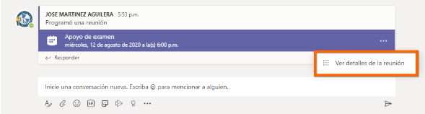

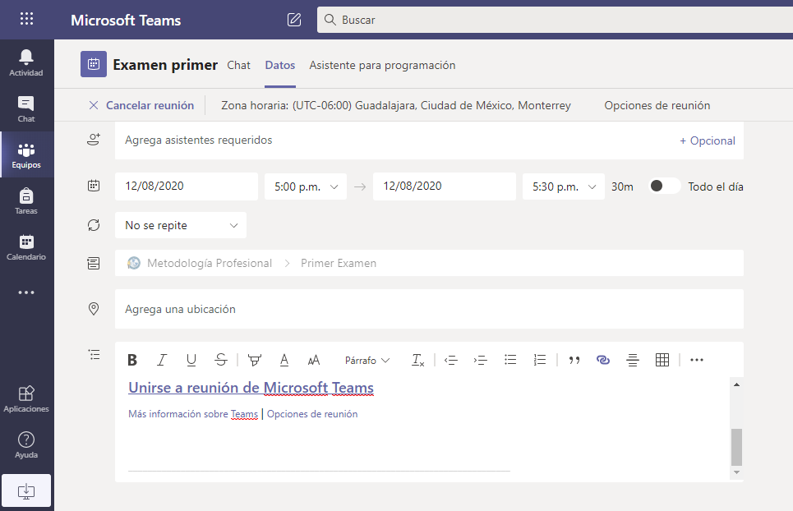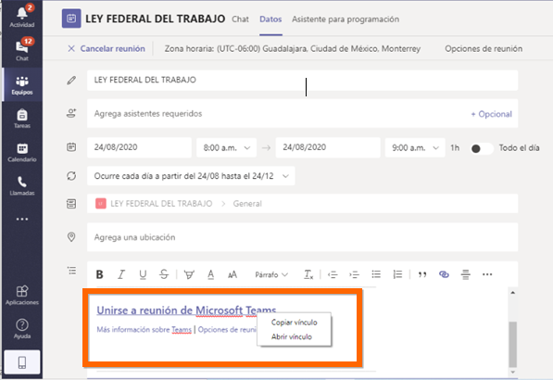

## 5.3 Funciones en Videollamada.

Al iniciar la video llamada los usuarios conectados se muestran en la parte superior derecha. Pueden estar en espera y Admitir quien se conecta.

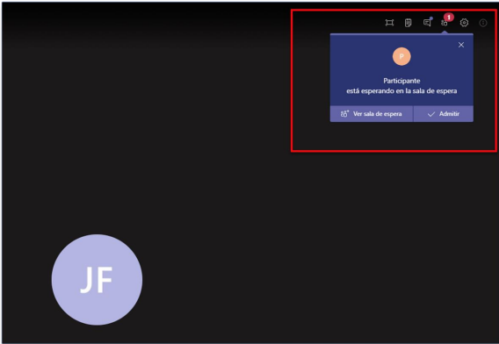

Los usuarios se visualizan en la barra lateral derecha, los que estan en espera y quienes estan actualmente en tu reunión.

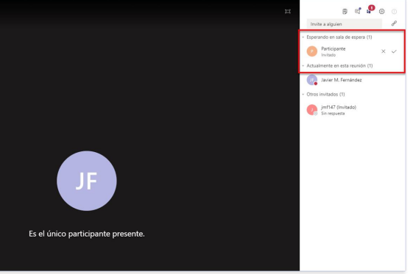

### 5.3.1 Pantalla principal.

En cada punto se describe las funciones en tu videollamada.

* Título y duración. - Nombre de la reunión.

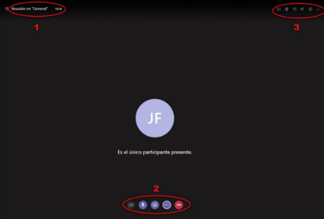

#### Botones de acción.

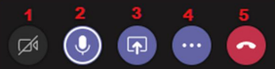

**1.** Activar / Desactivar la transmisión de video.

**2.** Activar / Desactivar el micrófono.

**3.** Compartir contenido.

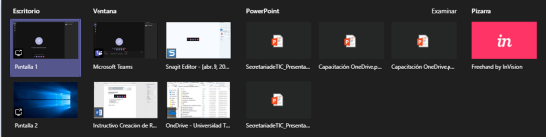

*Al hacer clic en el botón de acción correspondiente, veremos las opciones que nos permite el sistema:*

* + Compartir Escritorio: Los otros participantes verán todo lo que quien comparte el contenido haga en su computadora.
  + Compartir Ventana: Los otros participantes sólo verán lo que ocurra en esa ventana en particular mientras el expositor puede trabajar en otras ventanas sin que se vea lo que está haciendo.
  + Compartir PowerPoint: Permite compartir una presentación de diapositivas.
  + Compartir una Pizarra: Si el expositor tiene conectada una pizarra electrónica puede compartirla a los otros participantes con esta opción.

#### Otras acciones:

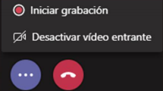

* Iniciar /Detener Grabación: Los usuarios que sean miembros (no invitados) del grupo podrán iniciar la grabación de la reunión que se almacenará en su cuenta de Microsoft Stream.
* Desactivar video entrante: Corta la recepción del video emitido por los otros participantes.

5.3.2 Herramientas de la llamada.

Funciones de cámara, sonido y usuarios.

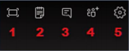

1. Pantalla completa.
2. Notas de la reunión: Crea un archivo de OneNote con las notas que tomen de la reunión.
3. Chat de la reunión: Aquí, los participantes pueden conversar sin tener que utilizar el micrófono. Toda la conversación se podrá ver en el chat del canal en el que se realiza la reunión.
4. 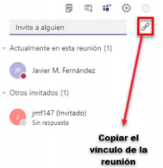Agregar miembros: Aquí se puede invitar participantes que pertenezcan al grupo y no estén conectados o copiar el link para poder enviarlo por correo electrónico.

**5.** Configuración del dispositivo: Permite seleccionar los dispositivos de audio y video que se van a utilizar en la reunión.

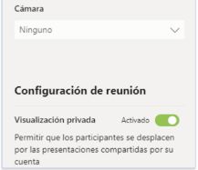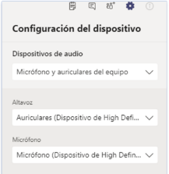

### 5.3.3 Levantar mano en reunión.

Para participar dentro de la reunión, presiona el ícono de la mano, como se muestra en la imagen.

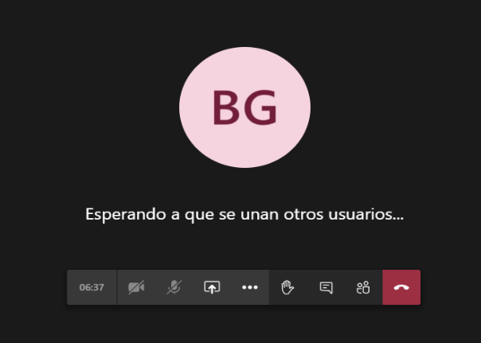

El administrador de la reunión recibirá notificación sobre la participación en la reunión.

## 5.4 Compartir pantalla

Dentro de la reunión podrás compartir tu pantalla. Presiona el ícono como se muestra en la imagen.

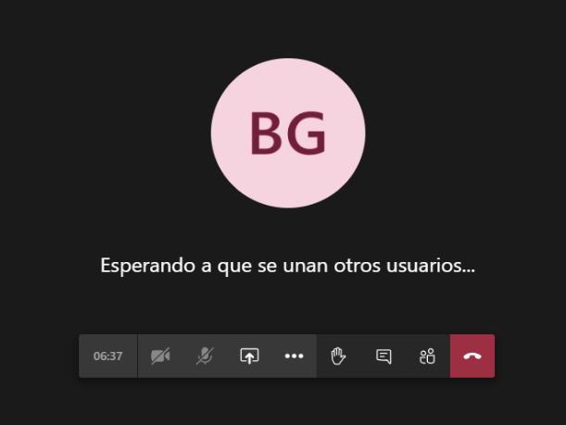

En la parte inferior se mostrarán las pantallas que puedes compartir; elige la indicada y se mostrará para todos los participantes de la reunión. En la parte inferior derecha se mostrará el cuadro de acciones de la reunión.

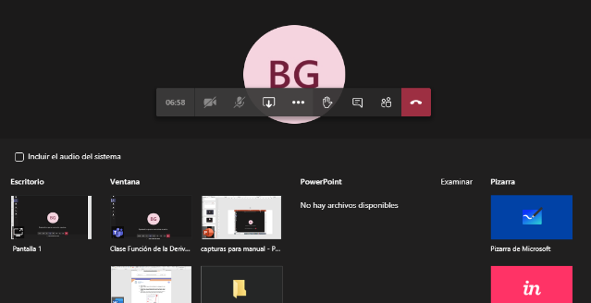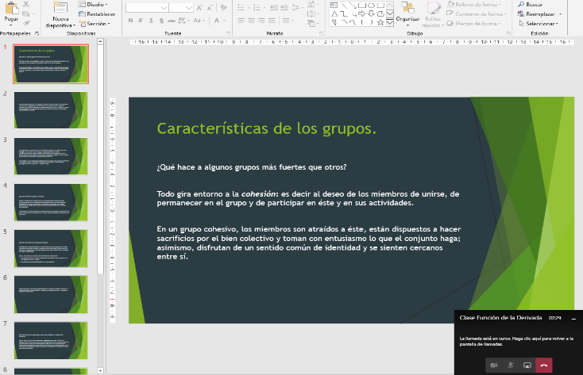

Para dejar de compartir, presiona el ícono como se muestra en pantalla.

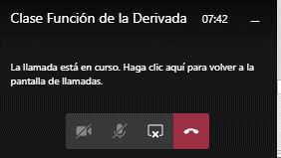

# 6. Empezar una conversación

En cada equipo puedes enviar un mensaje de forma grupal o desde un canal creado. Puedes utilizar el menu de opciones.

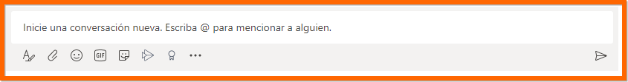

6.1 Expandir el cuadro de redacción.

Fuentes, estilos, formato.

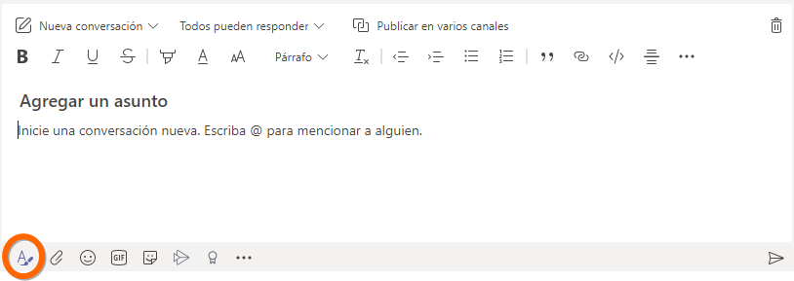

## 6. 2 Adjuntar documentos.

Puedes anexar archivos desde la nube o desde tu maquina.

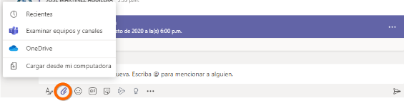

Un archivo, tanto si lo ha creado usted como otro miembro, lo puedo ver en:

* La conversación que he creado.
* La opción Archivos del menú superior donde se ven todos los archivos del canal.
* La opción del menú izquierdo veo todos los archivos del equipo.

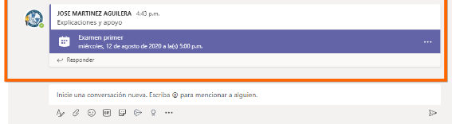

## 6. 3 Emojis, Ghipy, Adhesivos.

Puedes aplicar emociones a los comentarios de tus usuarios o trabajos.

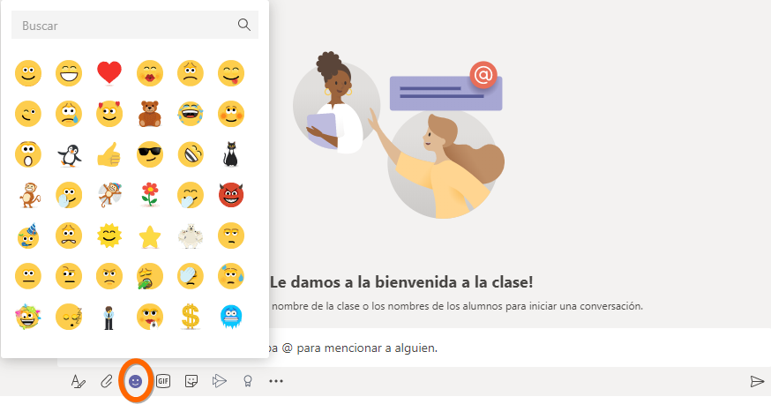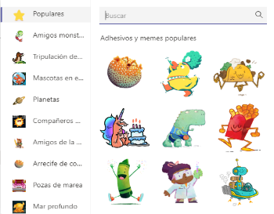

## 6.4 Distintivos.

Puedes insertar insignias de acuerdo al porcentaje de avance de tus usuarios en sus prácticas y tareas.

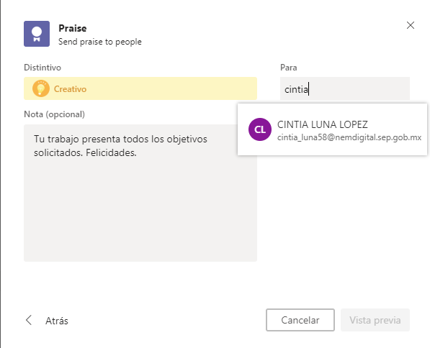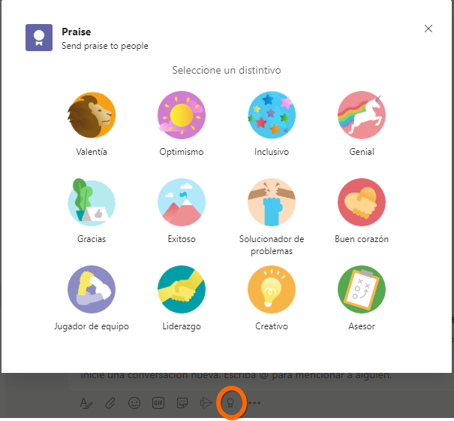

# 7. Crear una Tarea

En la opción General, *Tareas* se nos muestre en el menú superior de la pantalla de trabajo. Debes crear o asignar una Tarea o un Cuestionario.

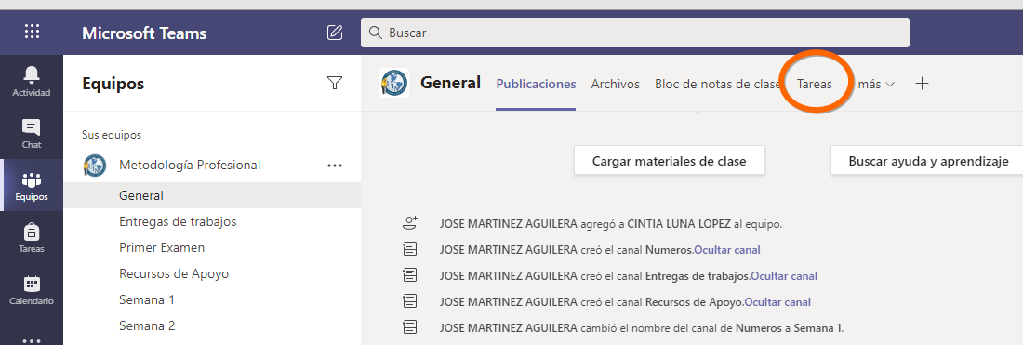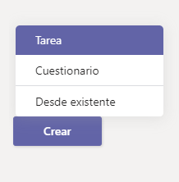

Llena los campos vacios con titulo de la tarea, instrucciones a realizar, puedes agregar Recursos de Apoyo, criterios de evaluación, fechas de entrega y hora.

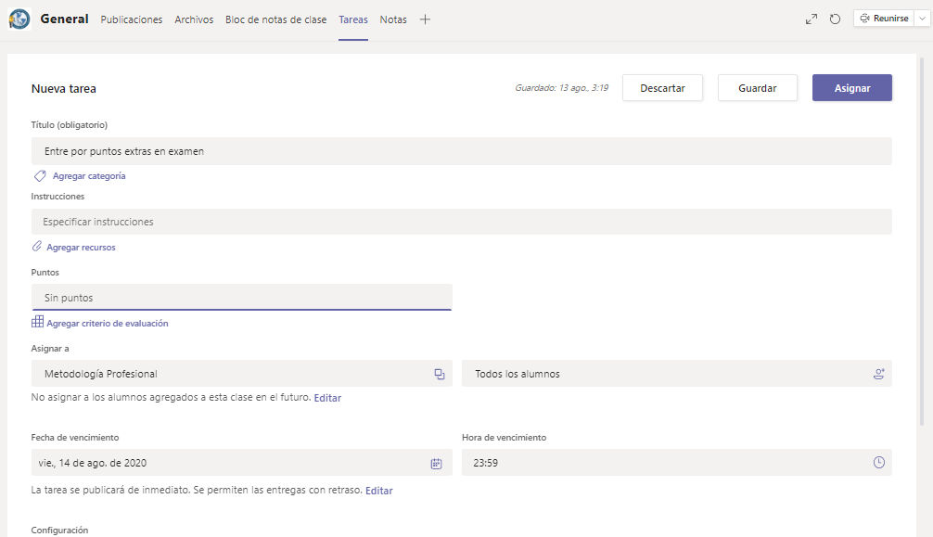

*Al asignar tiene que seleccionar ‘Todos los alumnos’ o en especifico a uno de sus usuarios.*

## 7.1. Crear una Tarea con la ficha Planner.

Seleccionar el equipo y canal a crear tareas.

Haga clic en el botón + en el menú superior.

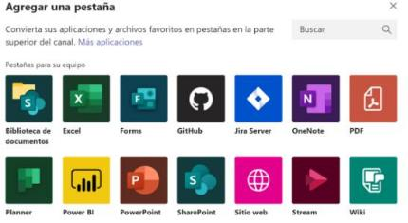

Se le muestra la siguiente pantalla donde debe seleccionar Planner. Esto solo hay que hacerlo la primera vez que queramos crear una tarea.

Asigna un nombre a la pestaña, así podrás reconocer la ficha al organizar el contenido de tareas.

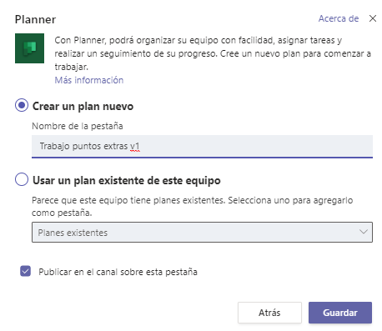

Una vez guardado te aparecerá la opción de Tareas o el nombre que seleccionaste para reconocer la ficha seleccionada.

Puedes asignar tareas de forma individual o en grupo.

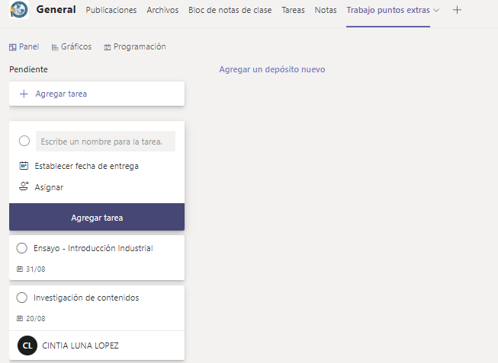

# 8. Carga de Archivos

Para agregar archivos en el equipo de trabajo, diríjase a la pestaña “Archivos”. Podrá realizar la carga de un documento que ya exista o bien realizarlo directamente en Microsoft Teams.

## 8.1 Creación de archivo mediante Microsoft Teams.

Para crear un documento nuevo, presione la opción “Nuevo” y elija el tipo de archivo a crear.

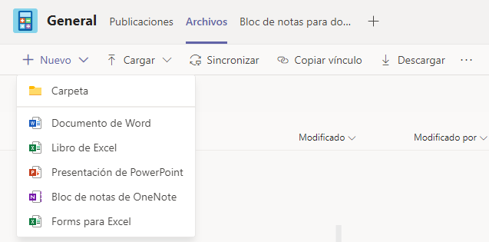

Microsoft preguntará el nombre para asignar al documento. Ingréselo y presione “Crear”.

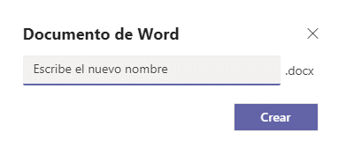

Se mostrará la venta del editor. Realice agregue la información. Una vez concluido, diríjase a la parte superior derecha y presione el botón “Cerrar”.

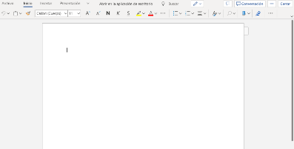

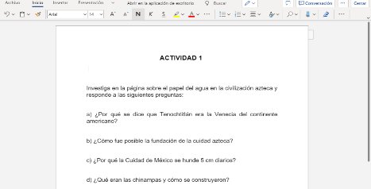

El archivo creado se mostrará en la pestaña.

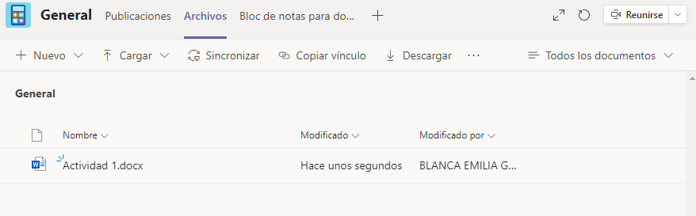

## 8.2 Carga de archivo ya existente.

Para cargar un archivo, seleccione el botón “cargar” y elija “Archivo”.

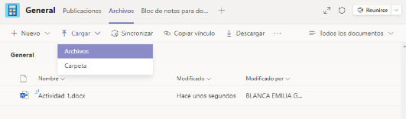

En su computadora busque el archivo que desea cargar y presione “Aceptar”.

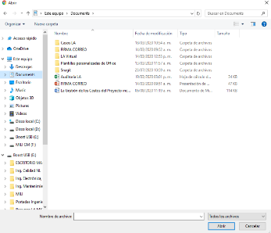

El documento se podrá visualizar en la pestaña “Archivos”.

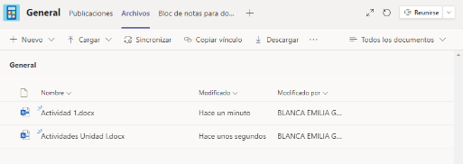

# 9. Agregar un video

Par agregar un video al equipo de trabajo puede realizarlo agregando un link en el espacio de redacción de mensajes o mediante la aplicación incrustada en Microsoft Teams.

## 9.1 Agregar video mediante un link.

Seleccione el video que desea compartir y copie el enlace. En la sección de “Redactar mensaje” copie el enlace y presione el botón “Enviar”. Podrá visualizar el video en el equipo de trabajo.

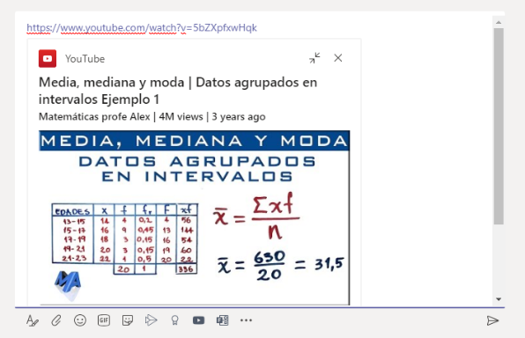

## 9.2 Agregar un video mediante la aplicación en Microsoft Teams.

Diríjase a la sección “Mas opciones” y presione en “Más aplicaciones”.

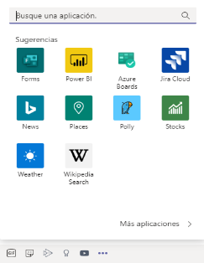

Se abrirá una ventana con las aplicaciones compatibles a Microsoft Teams. Seleccione “YouTube” dando clic.

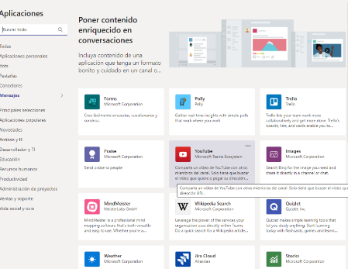

Se mostrará la siguiente pantalla. Presione el botón “Agregar”.

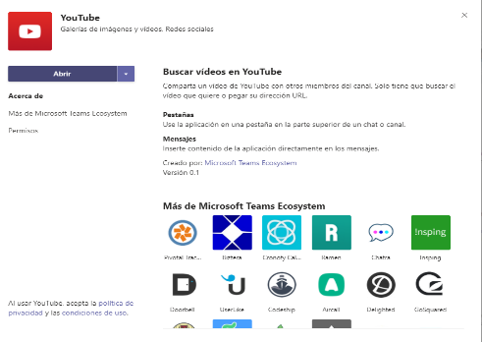

Se mostrará la aplicación en el área de redacción de mensajes. Realice la búsqueda y seleccione el que desea compartir.

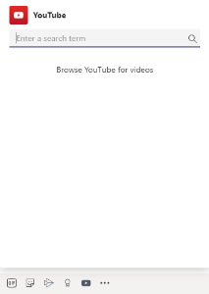

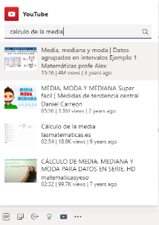

Presione el botón “Enviar” y se mostrará el video en el equipo de trabajo.

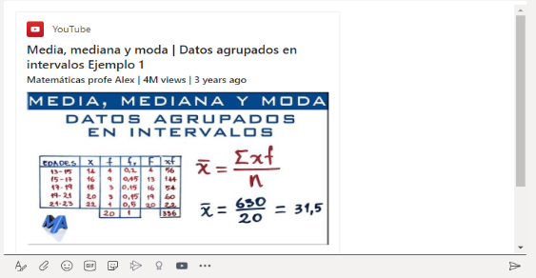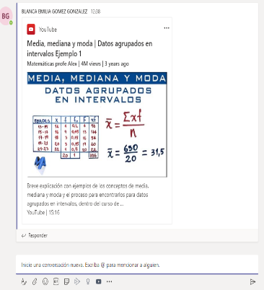

# 10. Bloc de notas para el docente

Para agregar un bloc de notas, presione la pestaña “Bloc de notas para docentes”. Elija la opción “Configurar un bloc de notas para docentes de One Note”, seguida de la opción “Bloc de notas en blanco”.

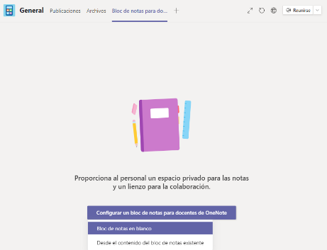

Se mostrará la ventana como se muestra a continuación. Presione “Siguiente”.

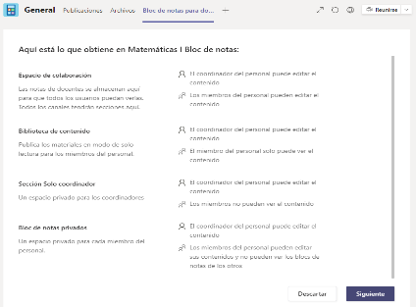

Podrá configurar las secciones del contenido del bloc. Edite con los nombres a su elección. Además, podrá eliminar o agregar secciones. Al finalizar presione el botón “Crear”.

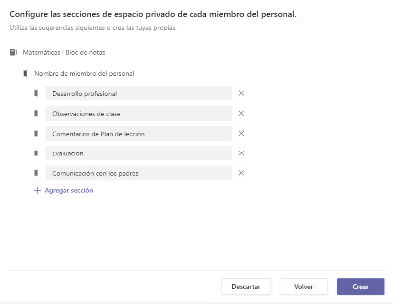

El bloc de notas se mostrará en la siguiente pantalla. Podrá editar la información que contendrá. Presione el botón “**>**” para abrir el panel de navegación y editar todas las secciones.

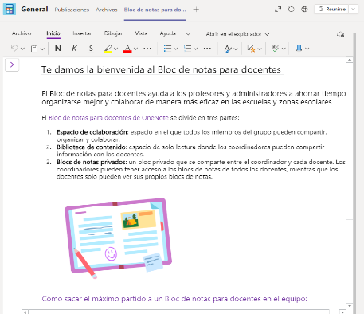

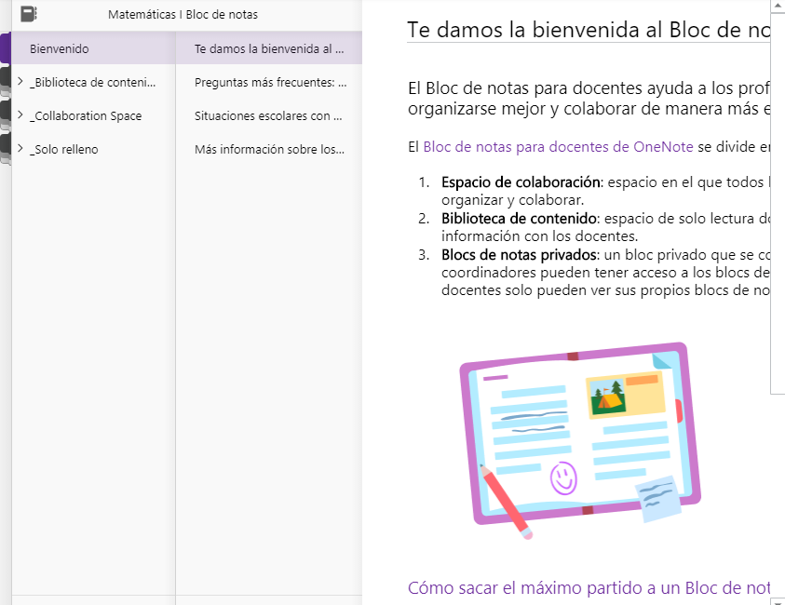

# 11. Agregar un archivo Forms a un Equipo de Trabajo

## 11.1 Insertar Forms dentro del Equipo de Trabajo

Ingrese al equipo de trabajo donde se agregará el archivo Forms. En la parte inferior de click en el botón “Mas opciones”. Seleccione la opción “Forms” como se muestra en la imagen.

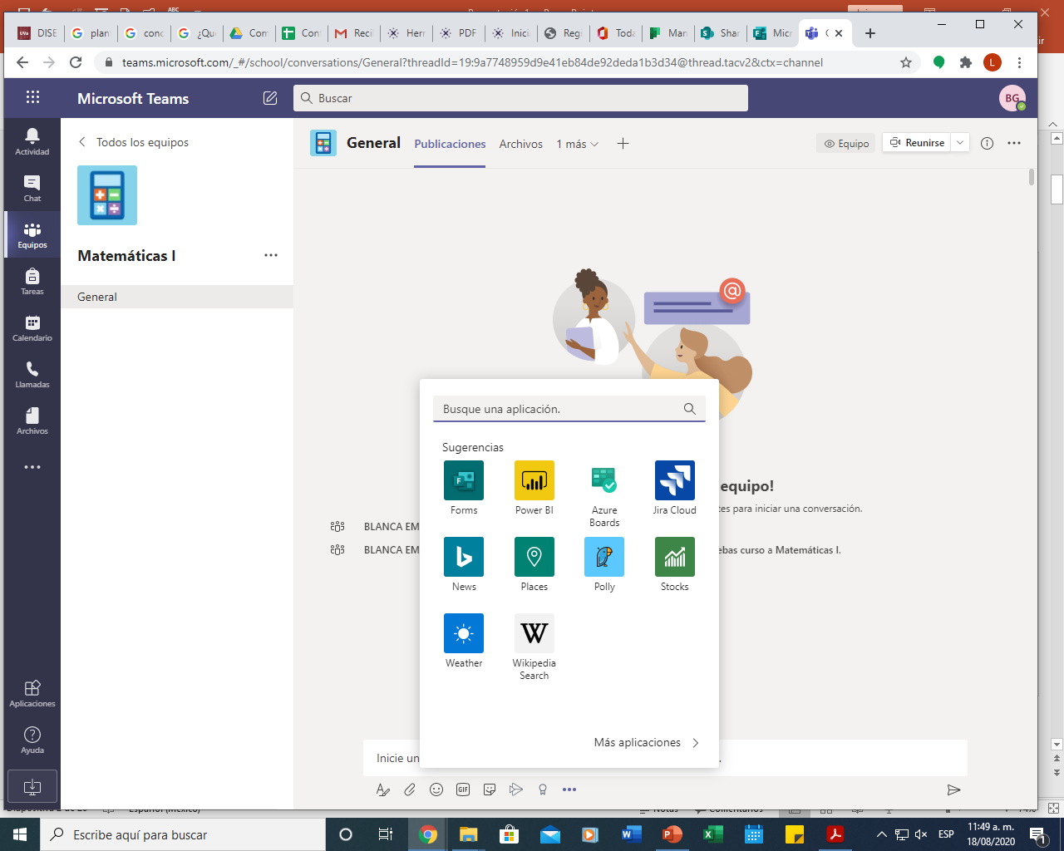

En la ventana siguiente se mostrarán los campos para redactar la pregunta, donde:

* Es el espacio para agregar la pregunta.
* Muestra las opciones de respuesta a la pregunta propuesta.
* Opción para eliminar respuestas.
* Permite agregar más espacios para respuestas.

Una vez finalizada la redacción de la pregunta, presione el botón “Siguiente”.

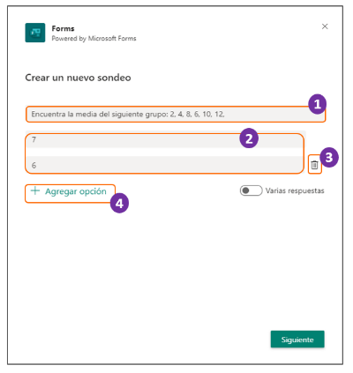

Se mostrará una vista previa. Presione “Enviar” para insertar dentro del equipo de trabajo” o “Editar para modificar los datos.

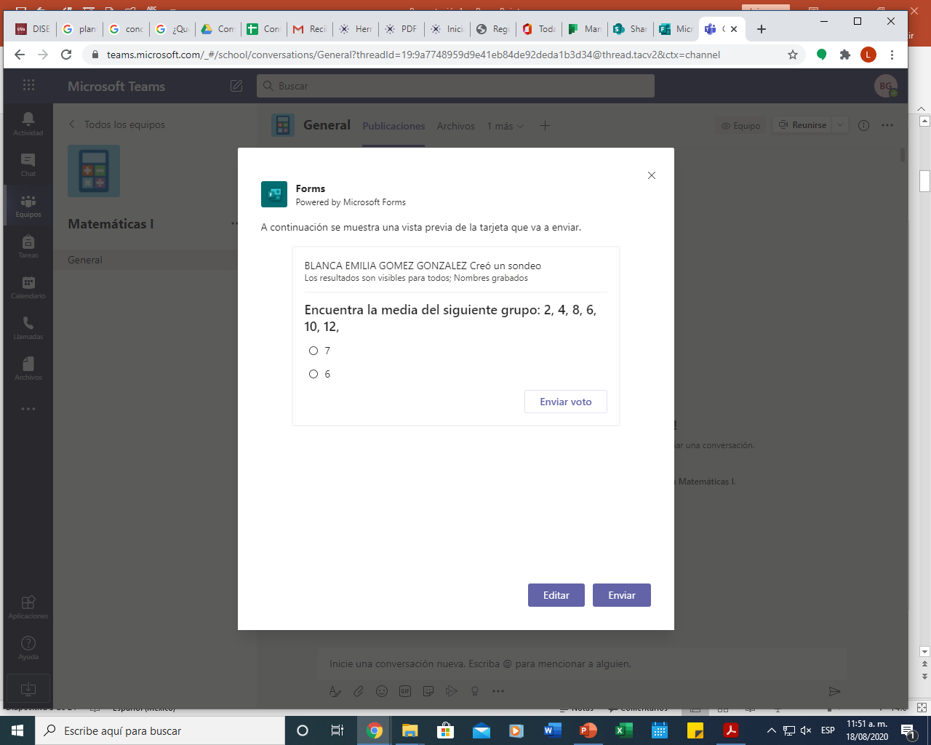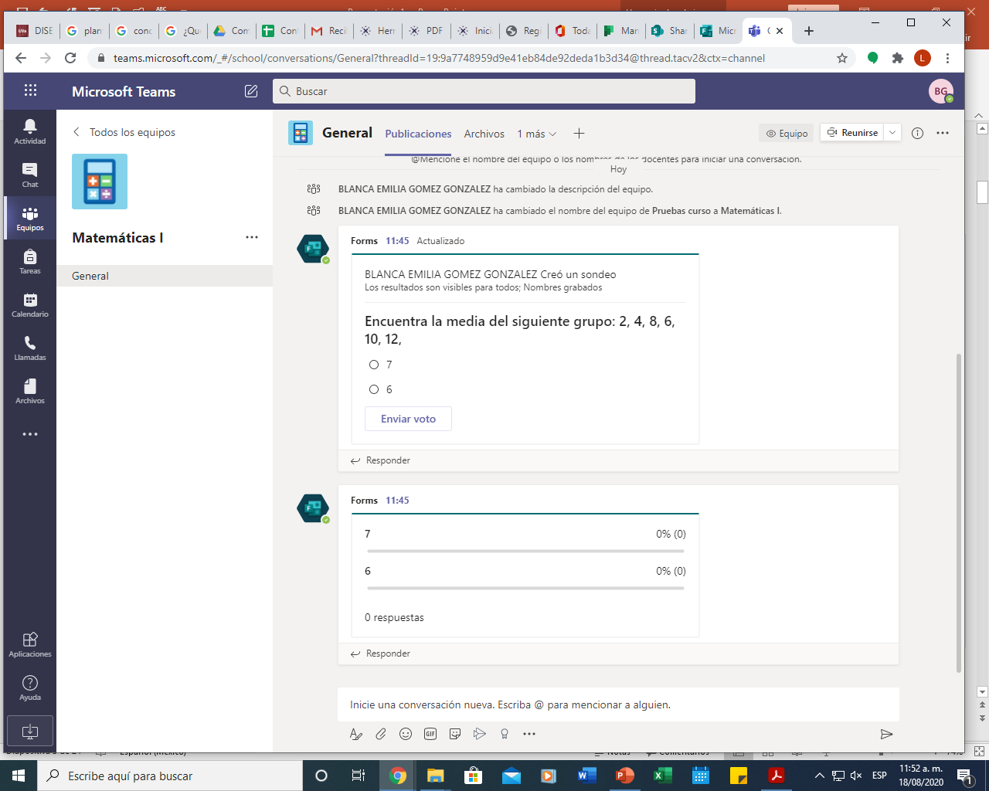

## 11.2 Agregar Forms desde la aplicación

Presione la opción “Iniciador de Aplicaciones” y seleccione “Microsoft 365”.

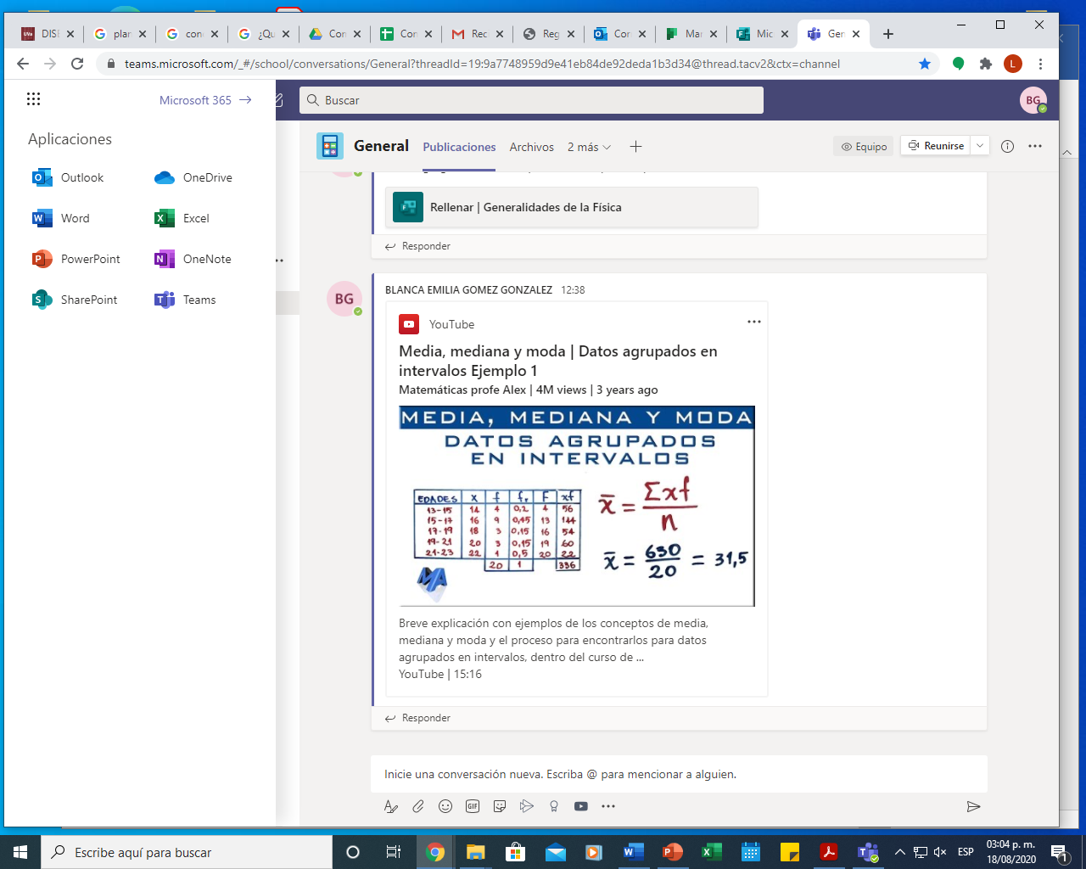

Se mostrará la siguiente ventana. Elija el ícono de “Forms” y de clic.

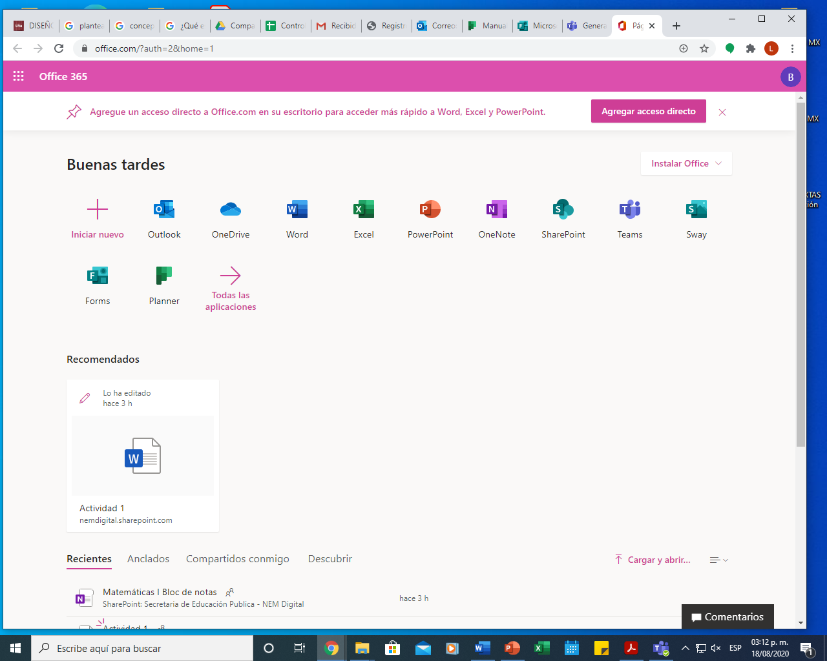

La aplicación iniciará, mostrando la siguiente pantalla.

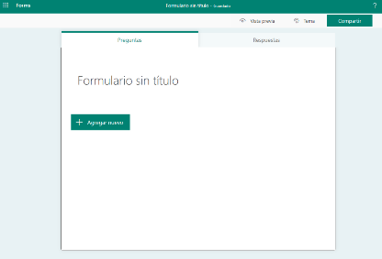

Para modificar el título del formulario, presione en “Formulario sin título”.

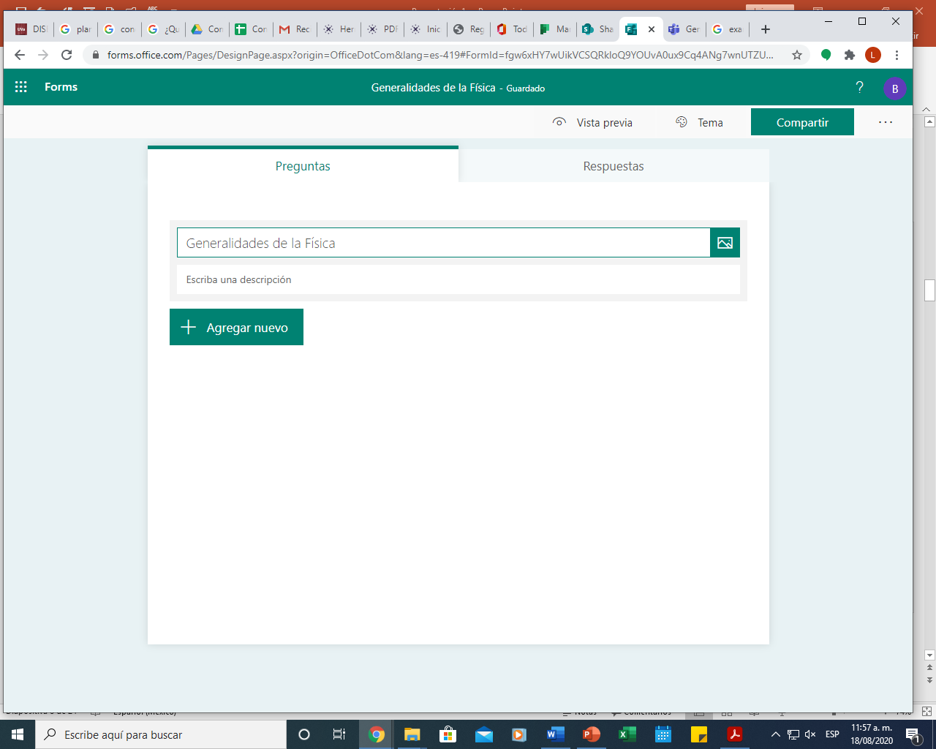

Para agregar preguntas, presione el botón “Agregar nuevo”. Podrá elegir entre los diversos tipos de preguntas.

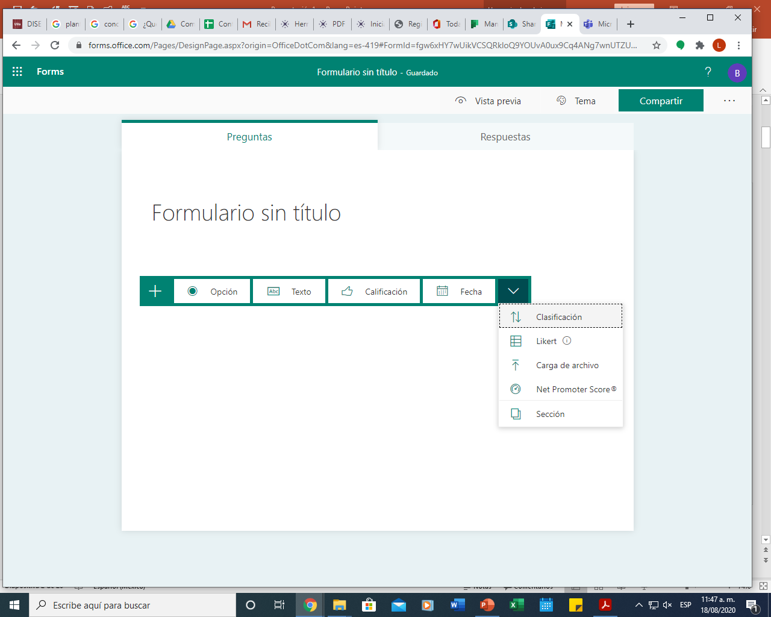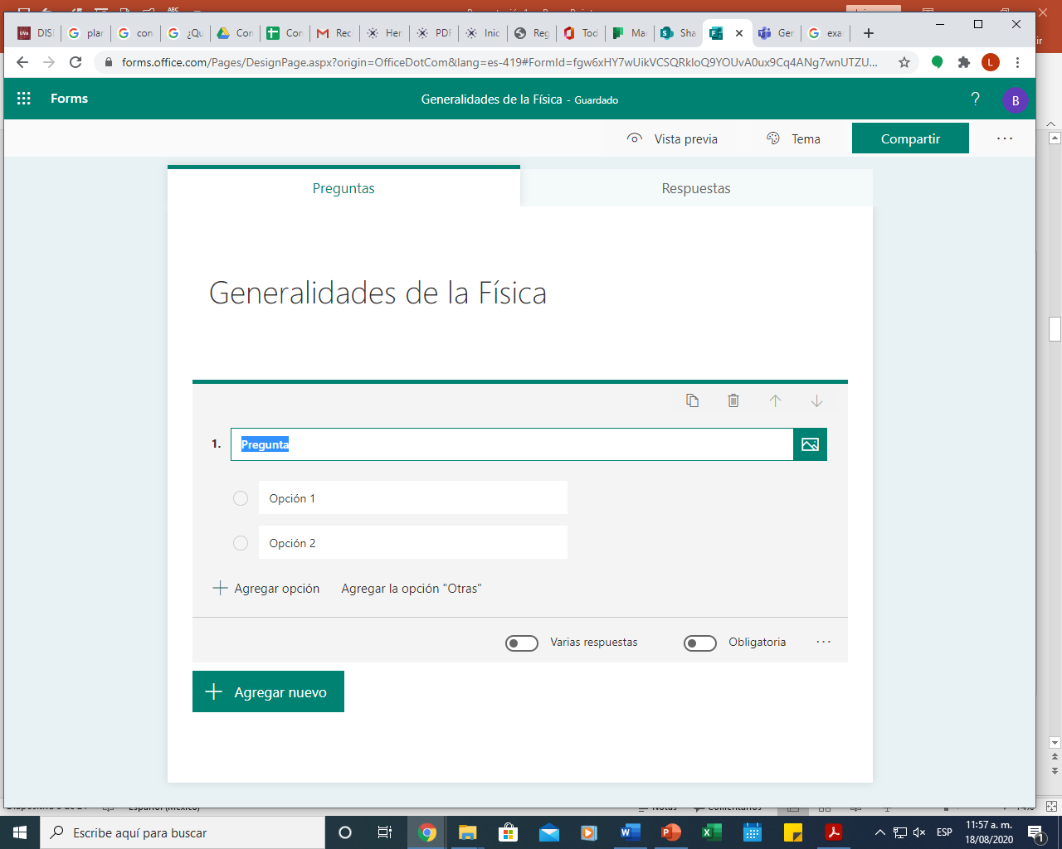

Realice la edición de las preguntas, así como sus respuestas. Podrá ingresar el número de preguntas que desee, presionando el botón “Agregar nuevo”.

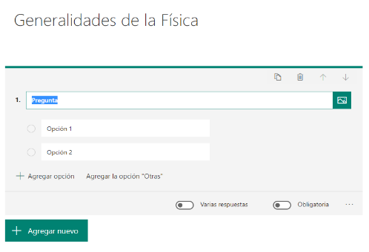

## 11.3 Compartir formulario en el equipo de trabajo de Microsoft Teams.

Para compartir el formulario creado, diríjase a la parte superior derecha de la ventana y presione “Compartir”.

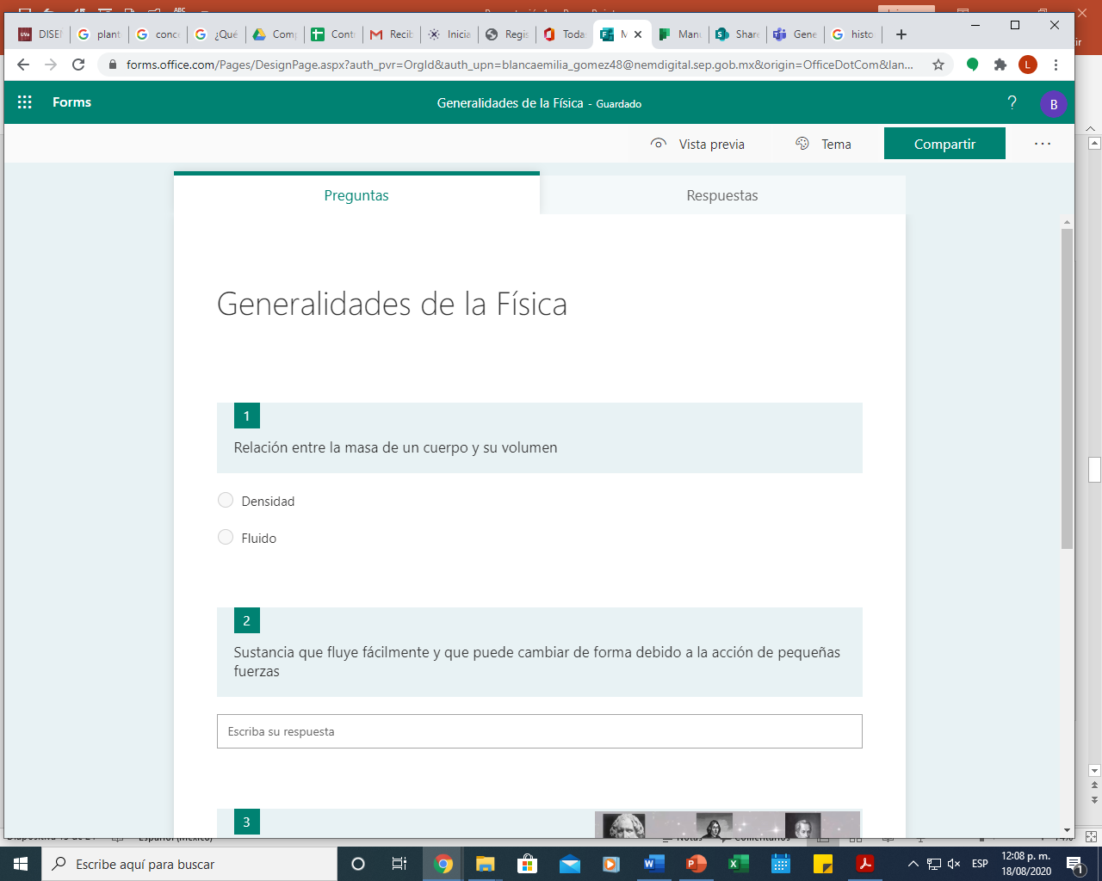

Verifique que se encuentre seleccionada la opción “Cualquier usuario con el vínculo puede responder” se encuentre seleccionada y presione el botón “Copiar” como se muestra en la imagen.

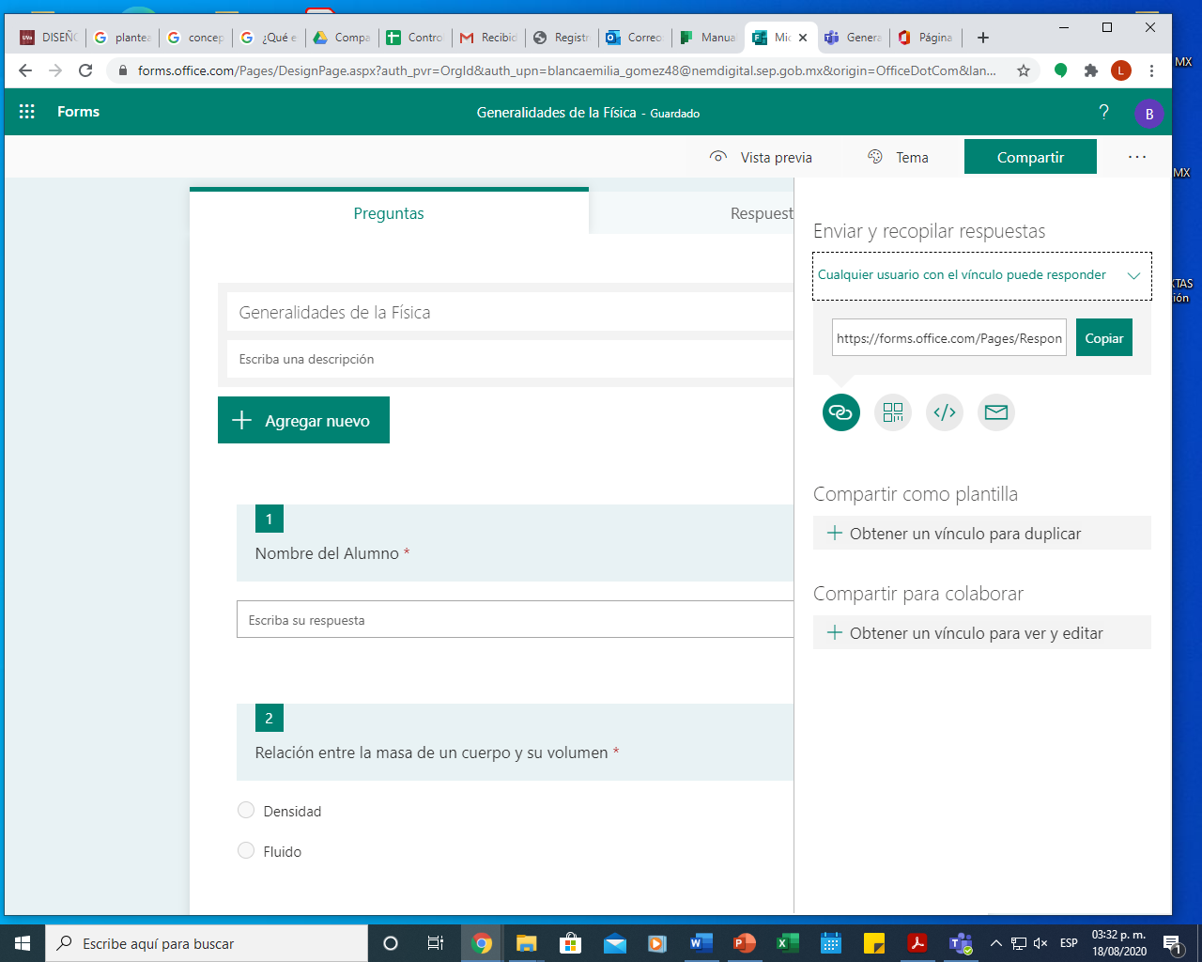

Diríjase al equipo de trabajo en Microsoft Teams y en la sección inferior para redactar mensaje pegue el link del formulario. Presione el botón “Enviar” y se mostrará la publicación del formulario.

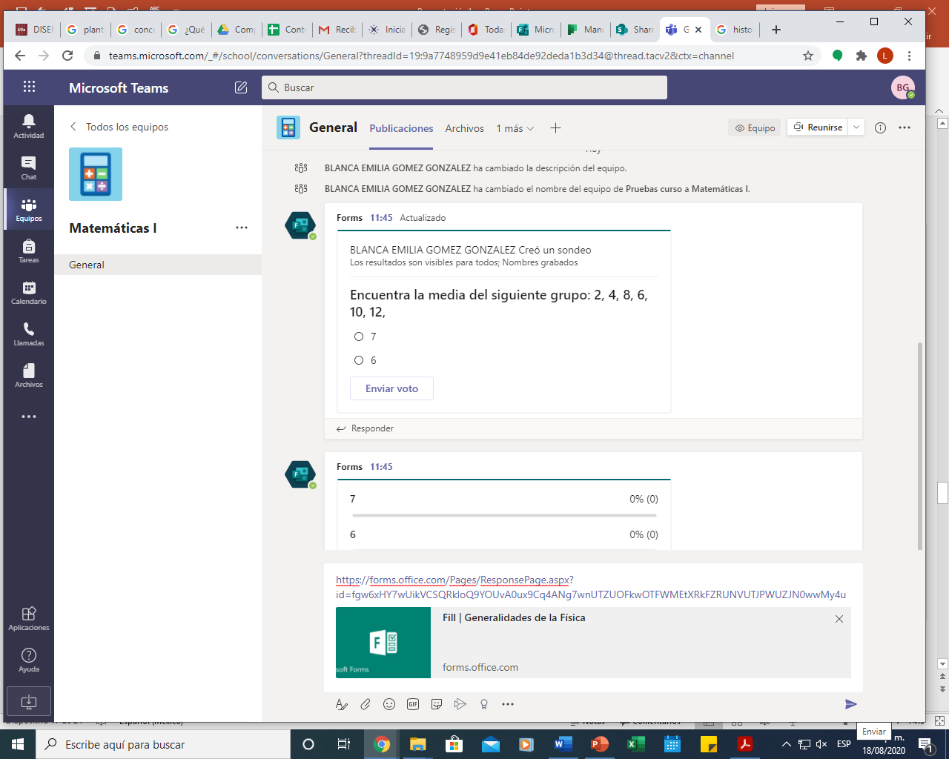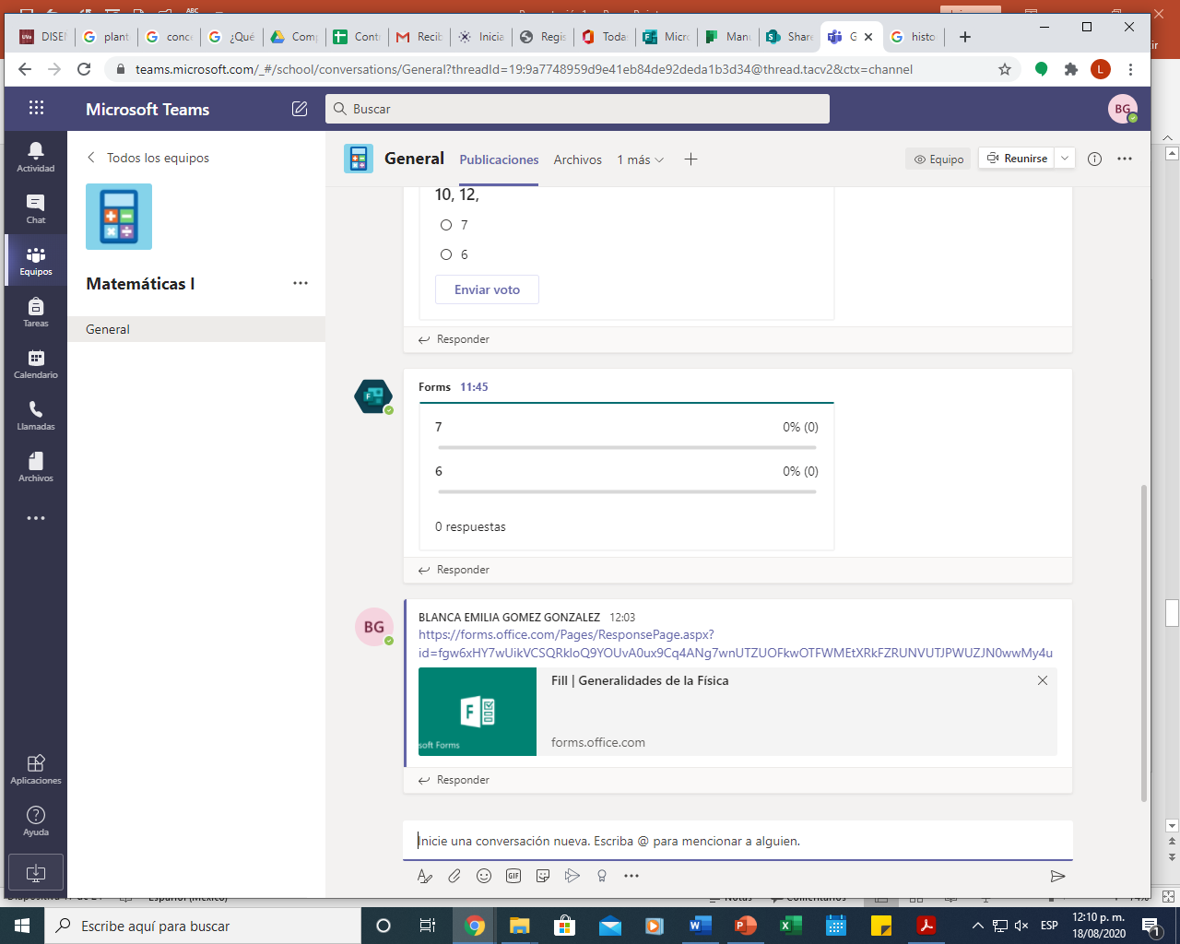

## 11.4 Visualizar las respuestas a un formulario.

Ingrese a la aplicación “Forms” y se mostrarán los formularios que han sido creados. Ingrese al formulario del que desea realizar la consulta de las respuestas.

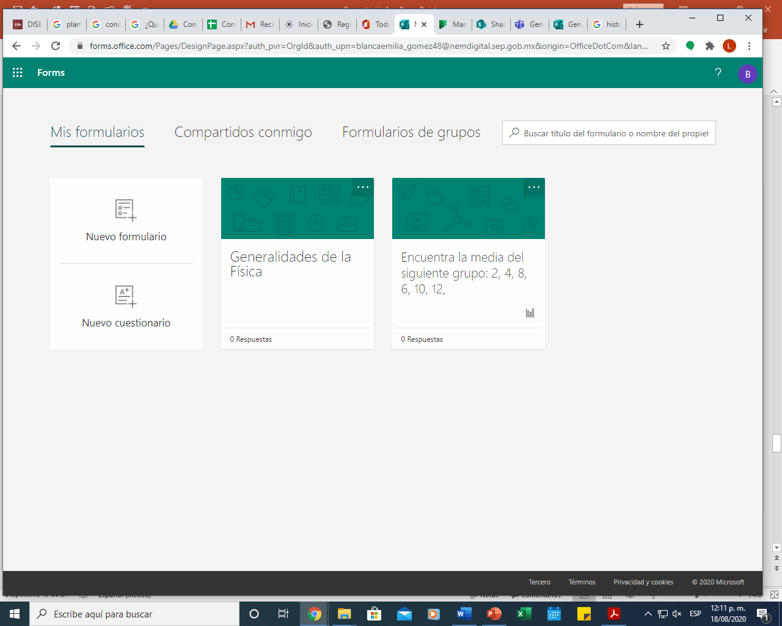

Presione la pestaña “Respuestas” y le mostrará el número de envíos de respuesta realizados por los alumnos.

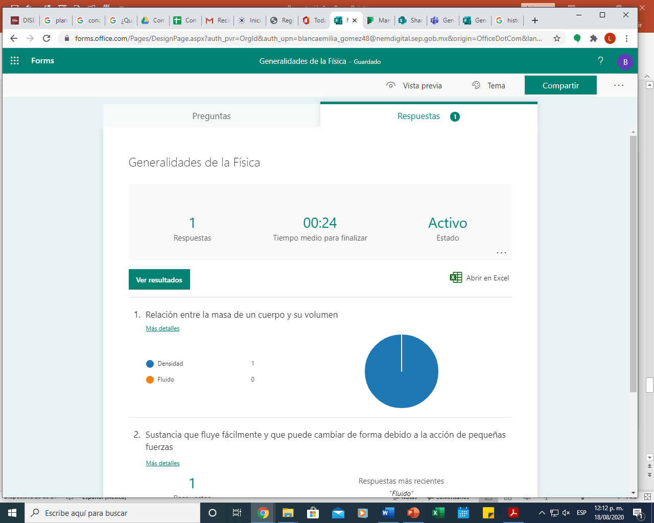

Forms puede generar un archivo “Excel” de los registros de respuestas de los usuarios. Presione la opción “Abrir en Excel” y se mostrará un archivo con los datos de fecha, hora, correo y respuestas a las preguntas planteadas.

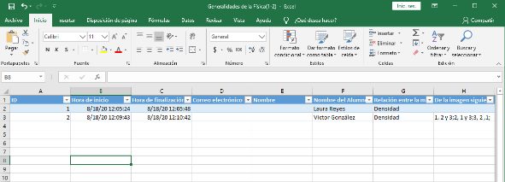

**¡BIENVENIDO A TU NUEVA HERRAMIENTA DE TRABAJO!**

